**密云区公共资源交易平台**

**政府采购交易系统使用手册**

**（采购人）**

技术支持：广联达科技股份有限公司

目录

一． 编写目的 3

二．招标人指南 4

1．登录系统 4

1.1. 任务书管理 4

1.2. 资格审查结果记录 6

1.3. 合同登记 7

1.4. 合同公示 8

1.5. 验收单备案 11

# 编写目的

本手册密云区政府采购交易系统操作手册，适用于采购人对密云区政府采购的项目操作，目的是在实际过程提供指导和依据，并作为培训教材为平台各类用户使用。

# 二．招标人指南

## 1．登录系统

输入网址(<http://www.bjmy.gov.cn/ggzy-zfcg>)打开北京市密云区政府采购交易系统网页，如下图：

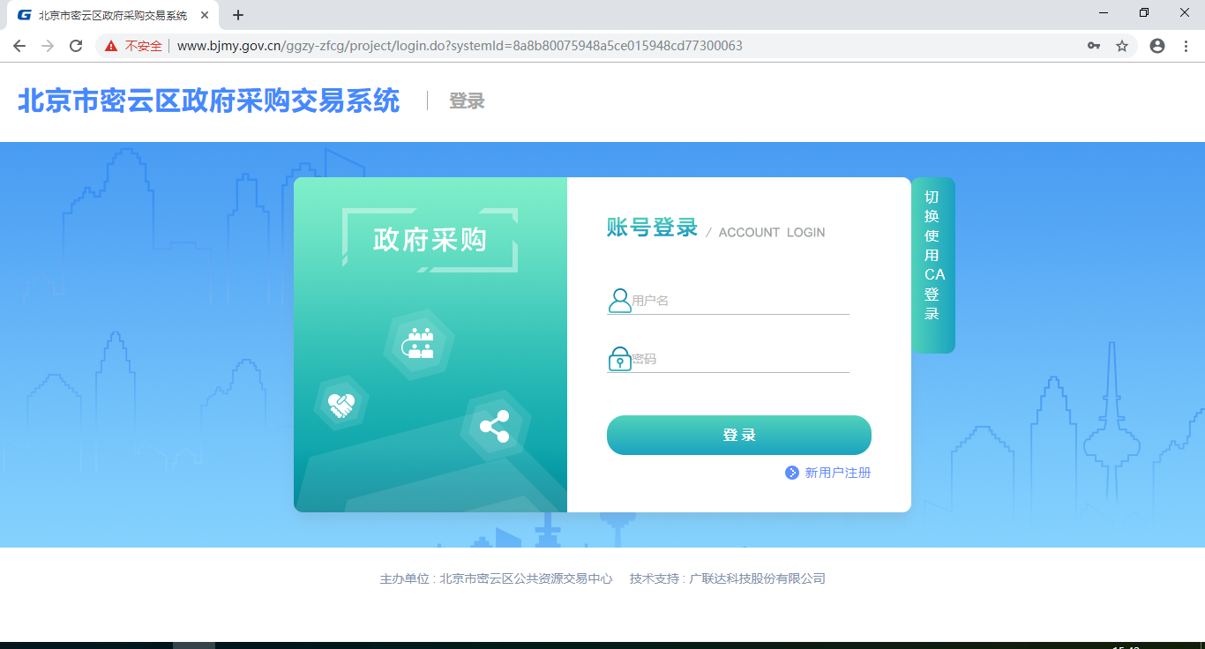

输入用户名及密码登录北京市密云区政府采购交易系统如下图所示：

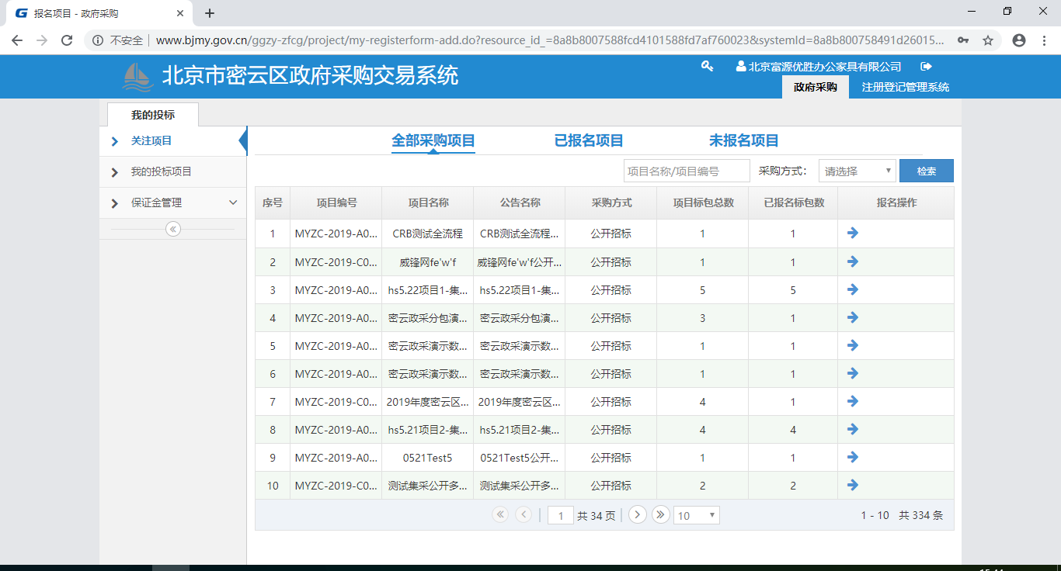

## 任务书管理

点击左上角的【新增任务书】按钮，如下图所示：

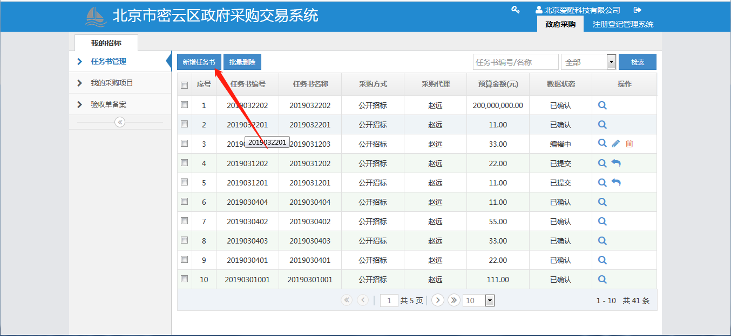

图1‑3 新增任务书界面

进入的新增任务书页面后，项目负责人按照纸质版采购任务书进行录入，最后将纸质任务书扫描成电子版在最后的采购任务书附件栏上传，确认信息无误点击右下角的【提交】按钮，也可点击【保存】按钮进行暂存，再次进行编辑提交，如下图所示：

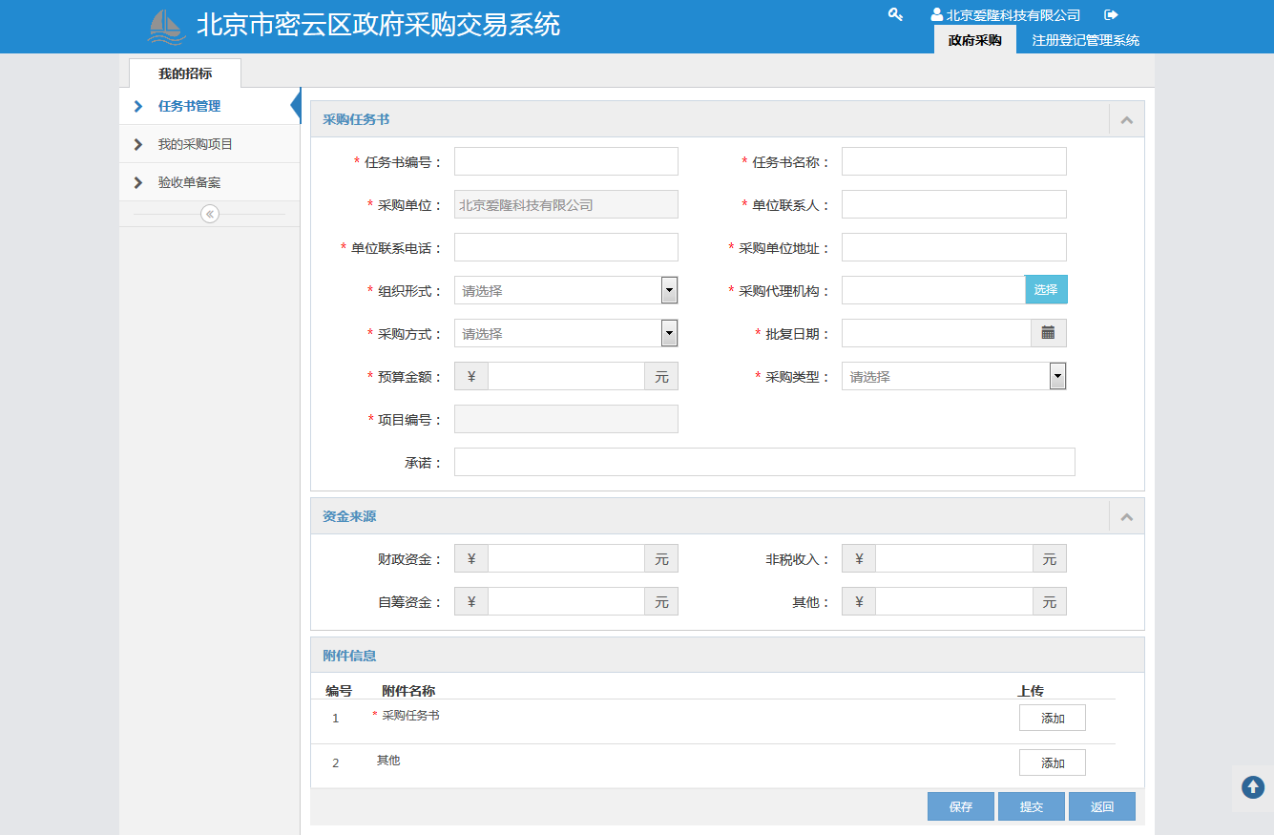

图1‑4 采购任务书录入界面

## 资格审查结果记录

点击左侧【我的采购项目】节点，找到需要录入资格审查结果记录的项目，点击项目后方的【操作】按钮，如下图所示：

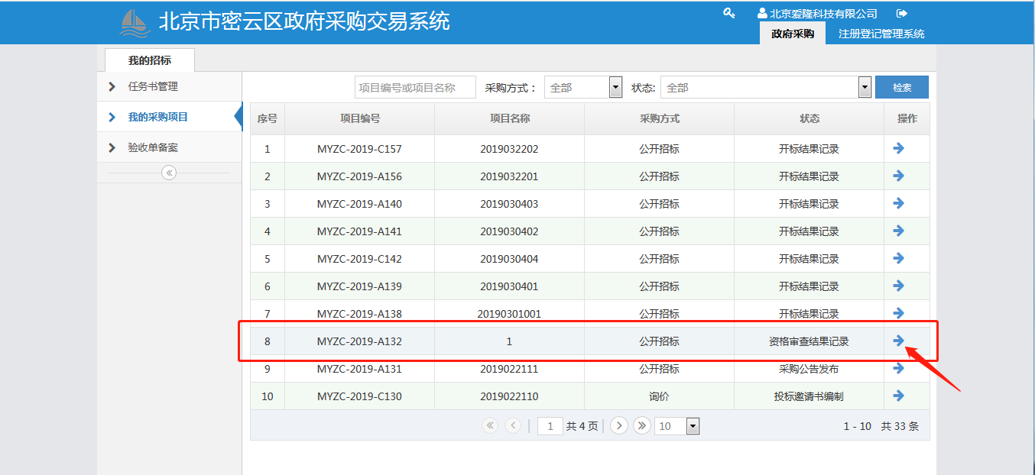

图1‑5 我的采购项目界面

点击完【操作】按钮后，会跳转到如下页面，在左侧【业务操作】中，点击【资格审查结果记录】节点，进入资格审查录入界面，如下图所示：

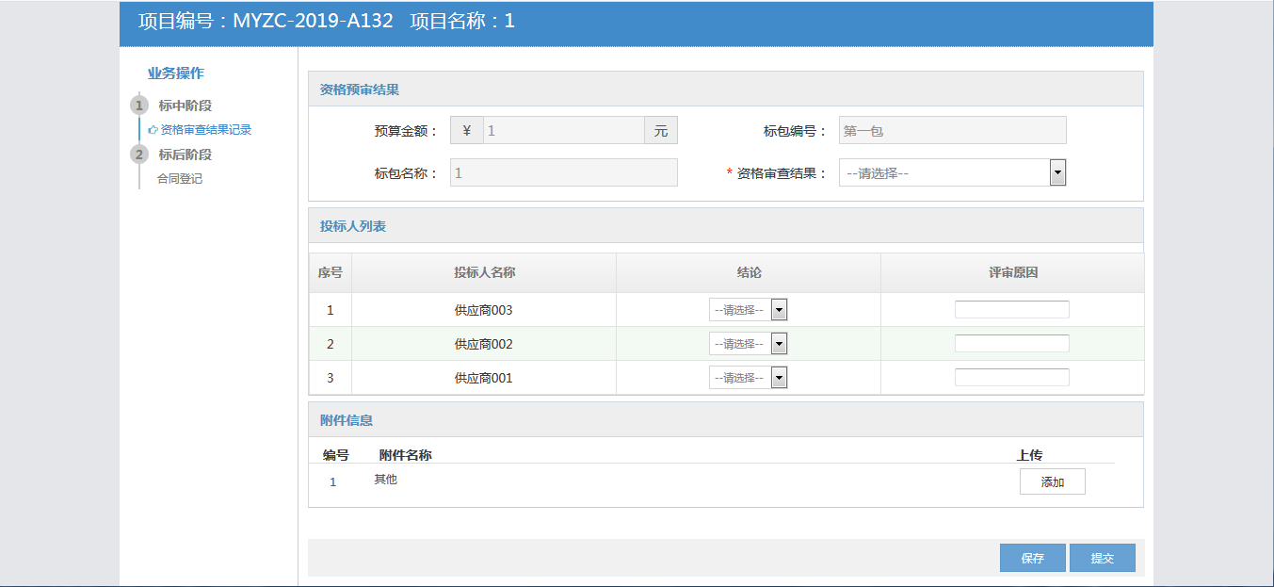

图1‑6 资格审查结果记录界面

在此页面需要按照实际情况填写每一家投标人的资格审查结果，填写完成后点击右下角的【提交】按钮，资格审查结果记录提交完成。

## 合同登记

在需要合同登记的项目，点击右侧【操作】按钮下面的蓝色箭头进入合同登记列表界面，如下图所示：

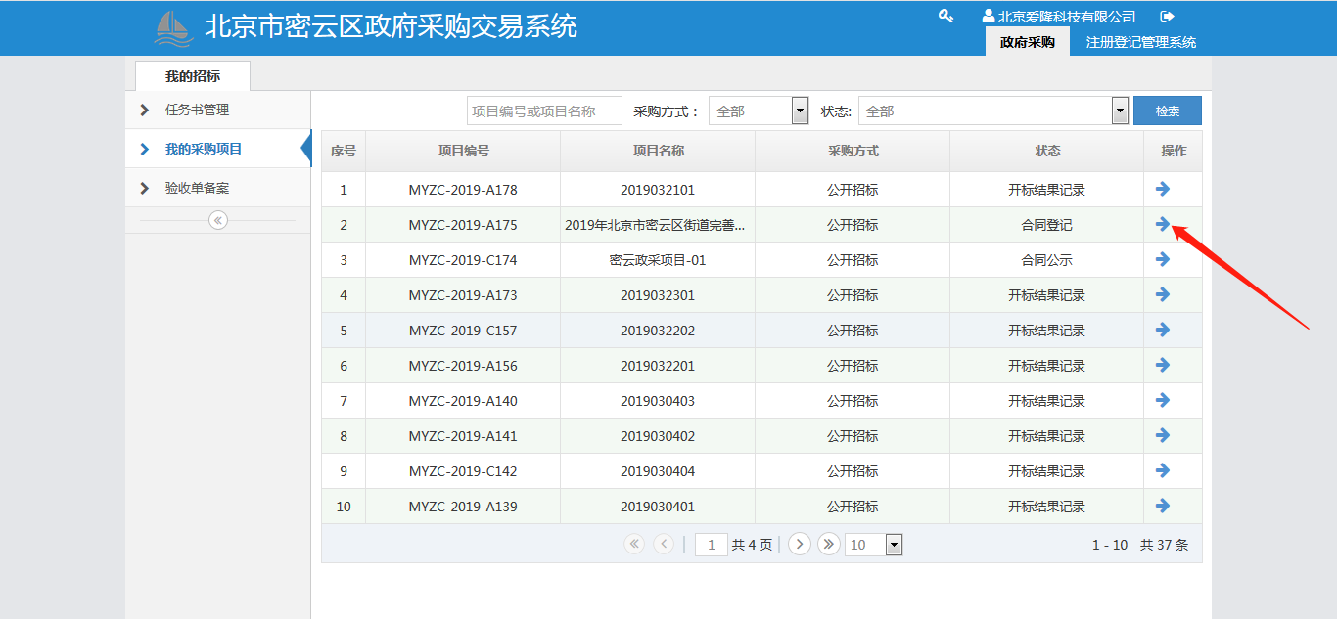

图1‑7 项目列表界面

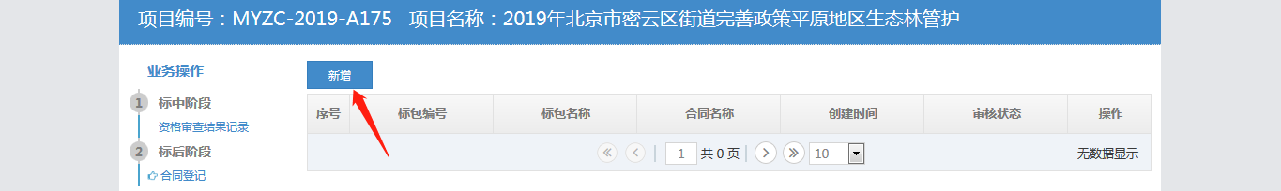

图1‑8 新增合同登记界面

点击左上角的【新增】按钮，会跳转到新增选择页面，如下图所示：

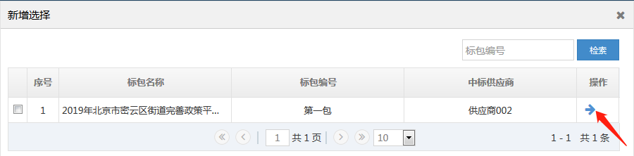

图1‑9 选择标包列表界面

左侧勾选对应的项目标包，然后点击右侧操作按钮，进入合同信息填写页面，填写完成后点击右下角的【提交】按钮，完成合同登记，如下图所示：

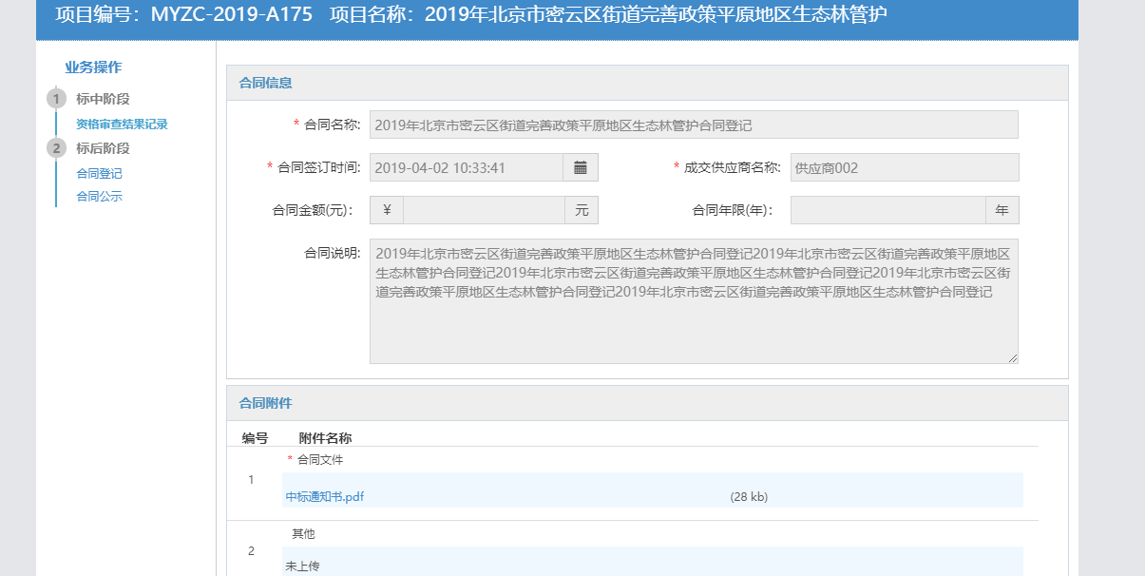

图1‑10 合同登记界面

## 合同公示

点击左侧【我的采购项目】节点，找到需要录入合同公示的项目，点击项目后方的【操作】按钮，如下图所示：

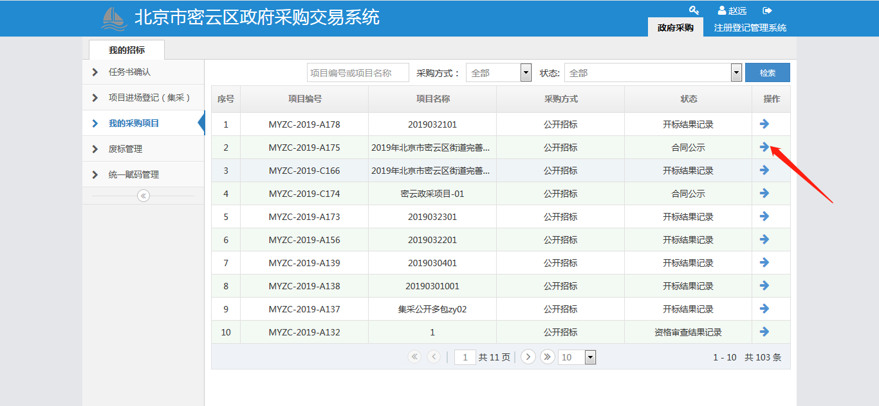

图1‑11 我的采购项目界面

点击完【操作】按钮后，会跳转到如下页面，在左侧【业务操作】中，点击【合同公示】节点，进入新增界面，如下图所示：

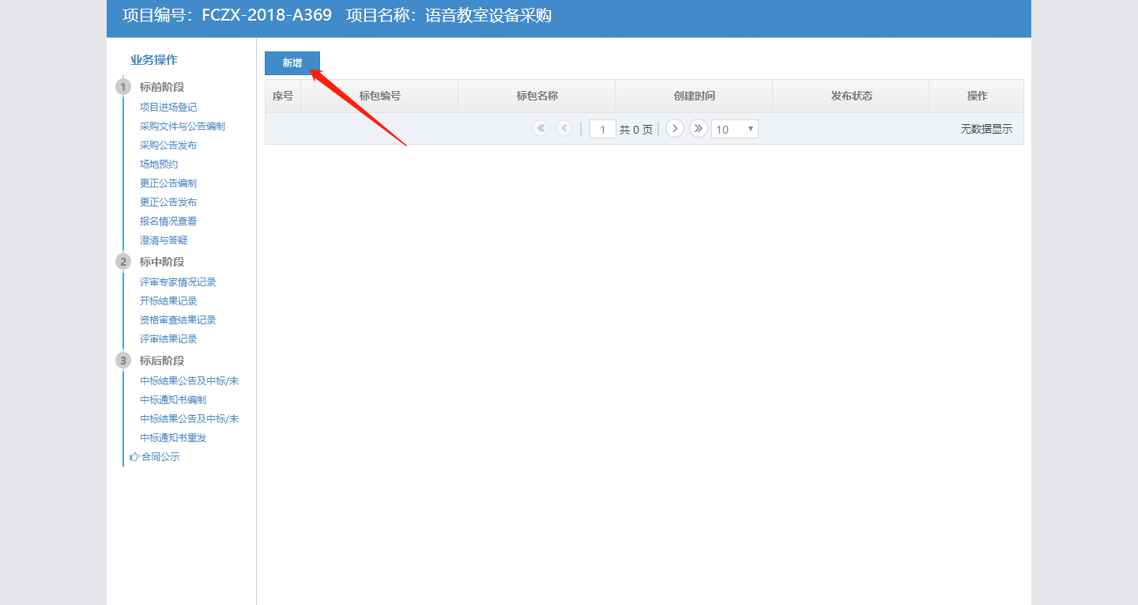

图1‑12 新增界面

点击【新增】按钮后，弹出如下界面，选择标包，点击【确定】按钮，如下图所示：

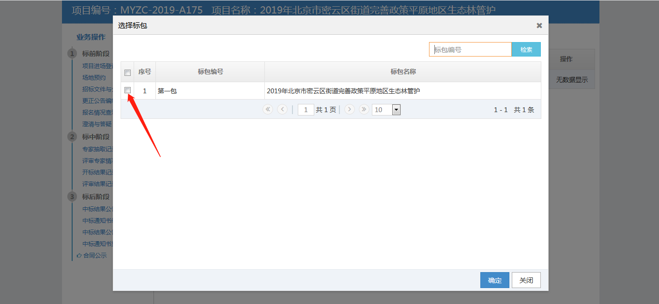

图1‑13 标包选择界面

编辑信息以及上传附件，点击【保存】按钮，最后点击右下角的【提交】按钮，提交成功，如下图所示：

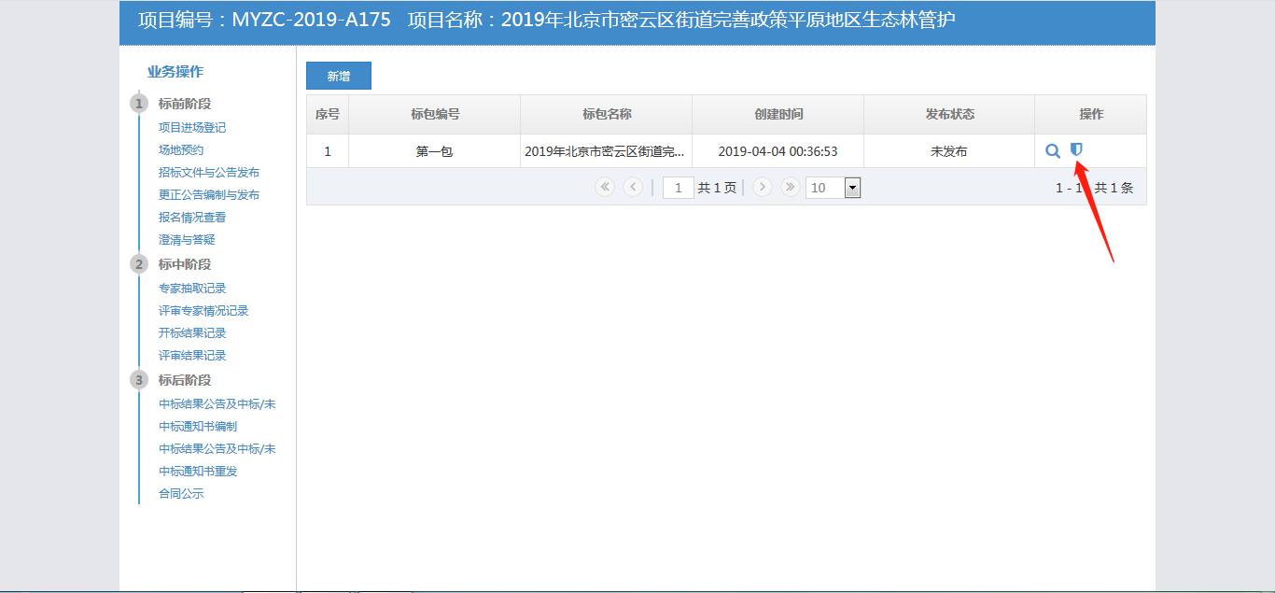

图1‑14 发布列表界面

点击项目操作栏的【发布】按钮，会跳转到一个之前编制合同公示的页面，点击右下角的【发布】按钮，合同公示发布成功，如下图所示：

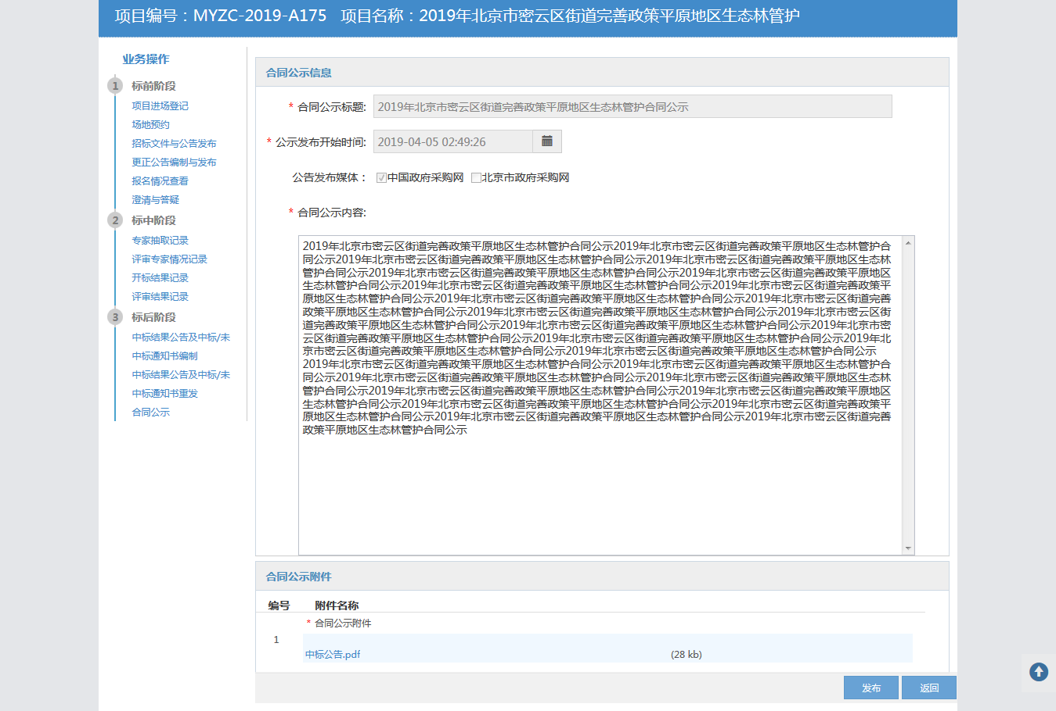

图1‑15 发布界面

## 验收单备案

采购单位用户登录后，点击【我的招标】的【验收单备案】，进入验收单备案列表界面，如下图所示：

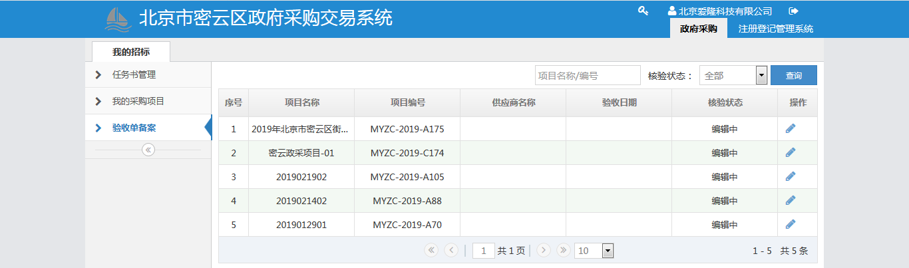

图1‑16 验收单备案列表界面

点击操作栏的【编辑】按钮，会跳转到采购单备案编辑页面，如下图所示：

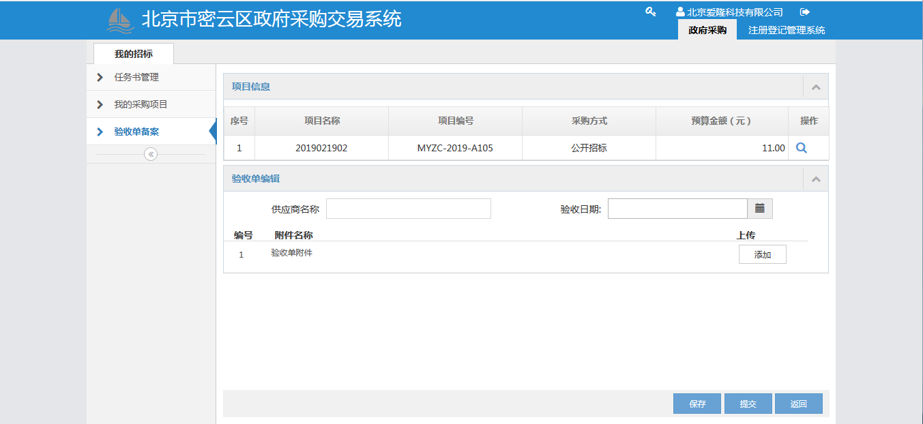

图1‑17 验收单备案编辑界面

填写完成后点击右下角的【提交】按钮，完成验收单备案，如下图所示：

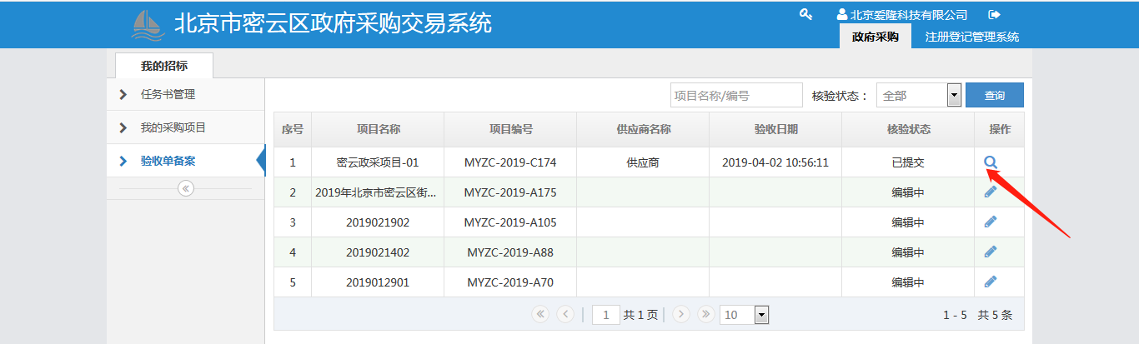图1‑18 验收单备案界面